客户端对UI及产品的要求文档
2014-10-20 初稿
- 设计规避问题 （在客户没有明确要求的情况下）
- 使用系统自带 提示弹出框、日期控件 见附录1.1
- 分享界面 见附录1.2
- 自定义日历 尽量不要出现
- 登录、注册界面使用统一的设计图，只修改配色，整体不变。

- 切图要求
1、Android端，在保证各分辨率都适配较完美的情况下，需要分辨率
480 x 800、720 x 1280、1080 x 1920 三套尺寸切图；
注：并不是每个界面都需要三套切图，针对某些界面，需要三套尺寸，详情咨询相关客户端开发人员
- iOS手机端，需要分辨率640 x 960、750 x 1334、1080 x 1920
- iOS iPad端，需要分辨率768 x 1024、1536 x 2048（Retina版）
- Android端切图，部分图层需要 点9 图片
- Android端UI图，标识三套图字体(单位sp)大小及边距大小(单位dp)，
色值例如#33FF00，详情参照附录4.1
- iOS端UI图，标识三套图字体大小(单位px)及边距大小(单位px)，
色值RGB例如：R:16 G:16 B:16
- Android/iOS手机端暂定使用1080p做原始尺寸，后续切图再做相关调整

- 相关图标尺寸
1、手机版：16x16、28x28、48x48、50x50、57x57、64x64、72x72、75x75、76x76、80x80、90x90、100x100、108x108、114x114、120x120、136x136、144x144、168x168、192x192、512x512、1024x1024
2、iPad版，29x29、40x40、58x58、76x76、80x80、152x152
- 带微博分享功能的，需要450x300的展示图 见附录3.2
- iOS手机端启动界面，640 x 960、640 x 960、750 x 1334、1242 x 2208
- iOS iPad端启动界面，768 x 1024、1536 x 2048（Retina版）

四、设计相关界面
1、设计一个加载数据提示框，以后统一使用，圆环旋转，动画，有点特色。
参考其他App应用：携程旅行、易到用车、去哪儿等知名应用
2、默认加载头像的图标
3、界面为空数据的界面 参照：美团等业务类应用

五、建议与意见
1、UI需要不定期的查看客户端的进度，并指出界面的缺陷
- 产品在提交给客户之前，最好给客户端开发人员，查看一眼，以确保技术实现没有大问题

附录：
1.1 弹出框 及 日期控件
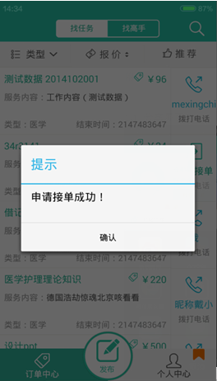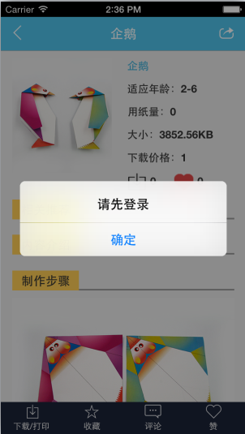
Android版 iOS版

日期控件
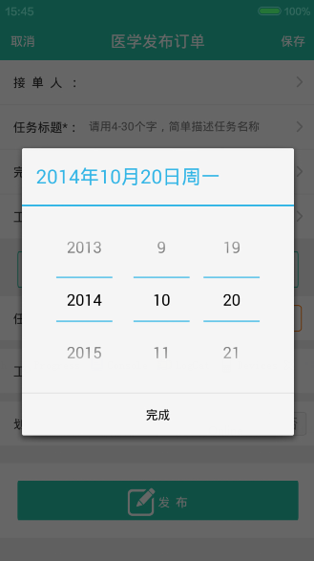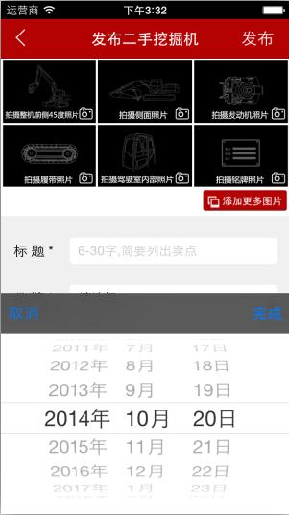
Android版 iOS版

1.2 分享界面
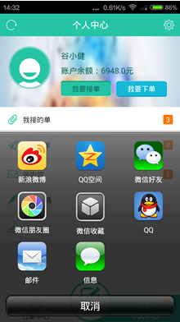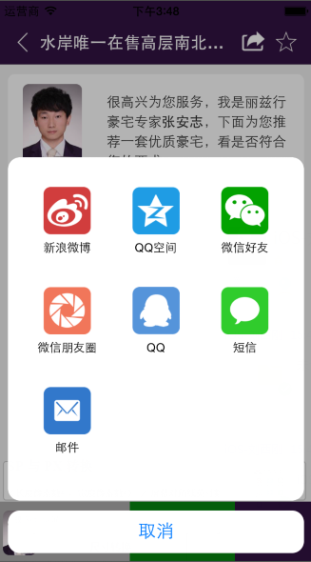
Android版 iOS版

3.2 新浪微博展示图
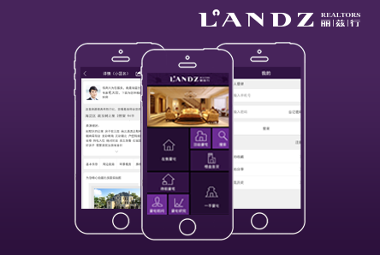

4..1、dp、sp与px的转换
